

计算机网络课程设计报告
——医院信息化网络改造设8BA1

院系： 计算机科学与技术学院
专业： 计算机科学与技术
姓名： 毛星博
学号： 2351520
指导老师： 陆有军
完成时间： 2026年5月21日
手机号码： 18815253231
邮件： 2351520@tongji.edu.cn

目录
一、 项目概述 2
1.1 题目简介 3
1.2 项目要求 3
二、 可行性分析报告 3
2.1 三网隔离（内网、外网、专网）架构可行性 3
2.2 核心设备双机热备（VRRP）可行性 4
2.3 数据加密传输与上网行为审计可行性 4
三、 需求分析 4
3.1 需求概述 4
3.2 网络需求 4
3.2.1 综合布线结构需求 5
3.2.2 网络设备性能需求 5
3.2.3 IP 地址与 VLAN 划分规划 5
3.3 无线网络覆盖需求 6
3.3.1 门诊高密区域无线覆盖需求 6
3.3.2 病房区域无缝漫游与信号覆盖需求 6
3.4 网络安全与审计合规需求 6
3.4.1 内外网物理隔离安全防护需求 6
3.4.2 医疗数据机密性（加密传输）需求 7
3.4.3 上网行为管理与合规审计需求 7
四、 网络结构设计 7
五、 系统配置与实施 9
5.1 医院各类终端与服务器 IP、掩码、网关配置 9
5.2 接入层交换机端口 VLAN 划分与 Trunk 干道配置 10
5.3 核心交换机多业务 VLAN 划分与三层接口 IP 分配 10
5.4 核心层链路聚合（LACP/EtherChannel）配置 12
5.5 核心层虚拟路由冗余协议（VRRP）热备网关配置 14
5.6 核心路由规划与基于 ACL 的三网隔离安全过滤策略配置 15
六、 Cisco 仿真器测试与验证 16
6.1 同网段及跨网段连通性测试 16
6.2 核心交换机双机热备故障切换与网关冗余测试 19
6.3 办公外网与医疗内网物理隔离控制（ACL安全阻断测试） 21
七、 工程预算与进度安排 23
八、 小组成员及其具体分工 24
九、 实验总结与心得体会 24
十、 参考资料 26

一、项目概述

1.1 题目简介
本课程设计选择题目五：医院信息化网络改造设计。某三级甲等医院拟进行信息化网络改造，该医院规划床位 800 张。
网络需划分为三个独立的区域：
- 医疗内网：承载 HIS、PACS、LIS 等核心医疗系统。
- 办公外网：用于行政、财务以及互联网访问。
- 设备专网：用于医疗设备及物联网终端接入。
全院终端数量统计如下：
- 医生工作站：300 台
- 护士工作站：200 台
- 行政办公电脑：150 台
- 移动医疗终端：100 台
网络安全与可靠性指标要求如下：
- 安全要求：内外网物理隔离、医疗数据加密传输、上网行为审计
- 可靠性要求：核心设备双机热备、主干链路冗余、7×24 小时不间断运行

1.2 项目要求
（1）撰写网络改造可行性分析报告。
（2）设计三网分离的网络架构，画出整体网络拓扑图。
（3）给出每个网段的 IP 地址范围、子网掩码、默认网关，并为三层交换机规划 VLAN。
（4）规划病房、门诊区域的无线网络覆盖方案。
（5）设计网络安全防护体系，实现数据加密与行为审计设计。
（6）提供设备选型与详细的配置清单。
（7）在仿真器中配置核心交换机 VRRP、链路聚合及路由协议，并完成连通性与双机热备切换测试。

二、可行性分析报告

2.1 三网隔离（内网、外网、专网）架构可行性
- 物理隔离：医疗内网与办公外网在物理上采用完全独立的交换设备和线路，切断内网与外部互联网的一切物理通道，符合国家网络安全等级保护（等保2.0）三级安全标准^{[1]}。
- 安全交互：内外网边界部署安全隔离网闸（GAP），采用单向光闸技术，保障数据受控交互的同时，内网绝对不暴露于外网。
- 逻辑隔离：设备专网（物联网与移动终端）在接入层和汇聚层划分独立 VLAN，并通过核心交换机配置访问控制列表（ACL）限制跨网访问，防止广播风暴与非授权越权访问。

2.2 核心设备双机热备（VRRP）可行性
- 网关冗余（VRRP）：采用成熟的行业标准协议 VRRP，在核心层部署双三层交换机并配置同一虚拟网关。当主核心交换机发生物理故障时，备用设备可无缝接管网关流量，保障 HIS、LIS 等核心诊疗系统 7×24 小时连续运行。
- 链路冗余（LACP）：双核心交换机之间采用链路聚合多物理链路绑定，在提升主干带宽的同时实现链路级备份。
- 防环与负载均衡（MSTP）：部署 MSTP 协议，消除因冗余拓扑带来的二层物理环路，同时通过多实例映射实现不同 VLAN 的流量在两台核心设备上的负载分担。

2.3 数据加密传输与上网行为审计可行性
- 传输加密：病房和门诊的无线 Wi-Fi 采用 WPA3 企业级加密与 802.1X 实名认证，防止无线链路空中窃听；有线内网核心系统强制采用 HTTPS（SSL/TLS）加密，确保敏感医疗数据机密性。
- 行为审计：办公外网出口部署上网行为审计设备，实现外网访问限制、应用级流量控制（QoS）以及实名行为追踪，满足《网络安全法》对网络访问日志至少留存 180 天的硬性审计合规要求^{[2]}。

三、需求分析

3.1 需求概述
本次信息化网络改造面向一家拥有 800 张床位的三甲医院。
- 有线终端：医生工作站 300 台、护士工作站 200 台、行政办公电脑 150 台、医疗设备及核心服务器等。
- 无线终端：移动医疗终端 100 台（如查房平板、PDA 等）及物联网传感终端。
为实现高效业务，网络需划分为完全隔离的医疗内网、办公外网、设备专网，满足数据高安全性、业务高可靠性（7×24小时不间断）以及移动终端无缝漫游的使用体验。

3.2 网络需求

3.2.1 综合布线结构需求
根据《综合布线系统工程设计规范》（GB 50311-2016）^{[4]}及《医疗建筑电气设计规范》（JGJ 312-2013）^{[3]}，全院综合布线采用星型拓扑结构，划分为工作区、水平、干线、设备间及管理子系统：

1.介质选择：
主干子系统：中心机房（MDF）至各病区及门诊弱电间（IDF）采用多模/单模光纤互联，提供 10Gbps 的骨干传输带宽。
水平子系统：弱电间至各科室有线信息点采用六类非屏蔽双绞线（Cat6 UTP），确保千兆到桌面，以满足医学影像等大流量数据的传输需求。

2.信息点分布需求：
门诊及医生办公室：每个诊室规划不少于 2 个内网信息点（医生站），行政办公区域规划 1 个外网信息点（办公电脑）。
病区护士站：规划不少于 4 个内网信息点（护士站、报表终端等），并在走廊及病房顶棚预留无线 AP 专用的五类/六类双绞线（支持 PoE 供电）。

3.2.2 网络设备性能需求

1.核心交换机需求：
具备高背板带宽与包转发率，支持全端口线速转发；支持硬件级三层路由协议（OSPF、RIP等）、虚拟路由冗余协议（VRRP）^{[5]}以及链路聚合控制协议（LACP）^{[6]}。配备冗余热插拔双电源，关键板卡支持热插拔，平均无故障时间需达到 10 万小时以上。

2.接入交换机需求：
提供高密度的 10/100/1000Mbps 自适应以太网电口，上行支持万兆光口；支持完整的 IEEE 802.1Q VLAN ^{[7]}划分与 Trunk 标记功能；部署在走廊、病房管理弱电间的接入交换机，需支持 PoE/PoE+（802.3af/at） 远程供电，以直接驱动无线 AP 设备。

3.安全及边界设备需求：
上网行为审计：外网区域需旁路部署审计设备，实时阻断违规应用并审计外网日志。
安全网闸（GAP）：内网与专网、外网之间需部署网闸，实现非网络协议级的物理单向数据传输。

3.2.3 IP 地址与 VLAN 划分规划
为避免单一广播域过大导致的广播风暴，同时保障各科室数据安全，方案对全院网段进行子网规划。
医生工作站数量数（300台）超出/24子网容量，所以需要划分为两个 VLAN 进行分流。
全院 VLAN 及 IP 地址规划表如下：
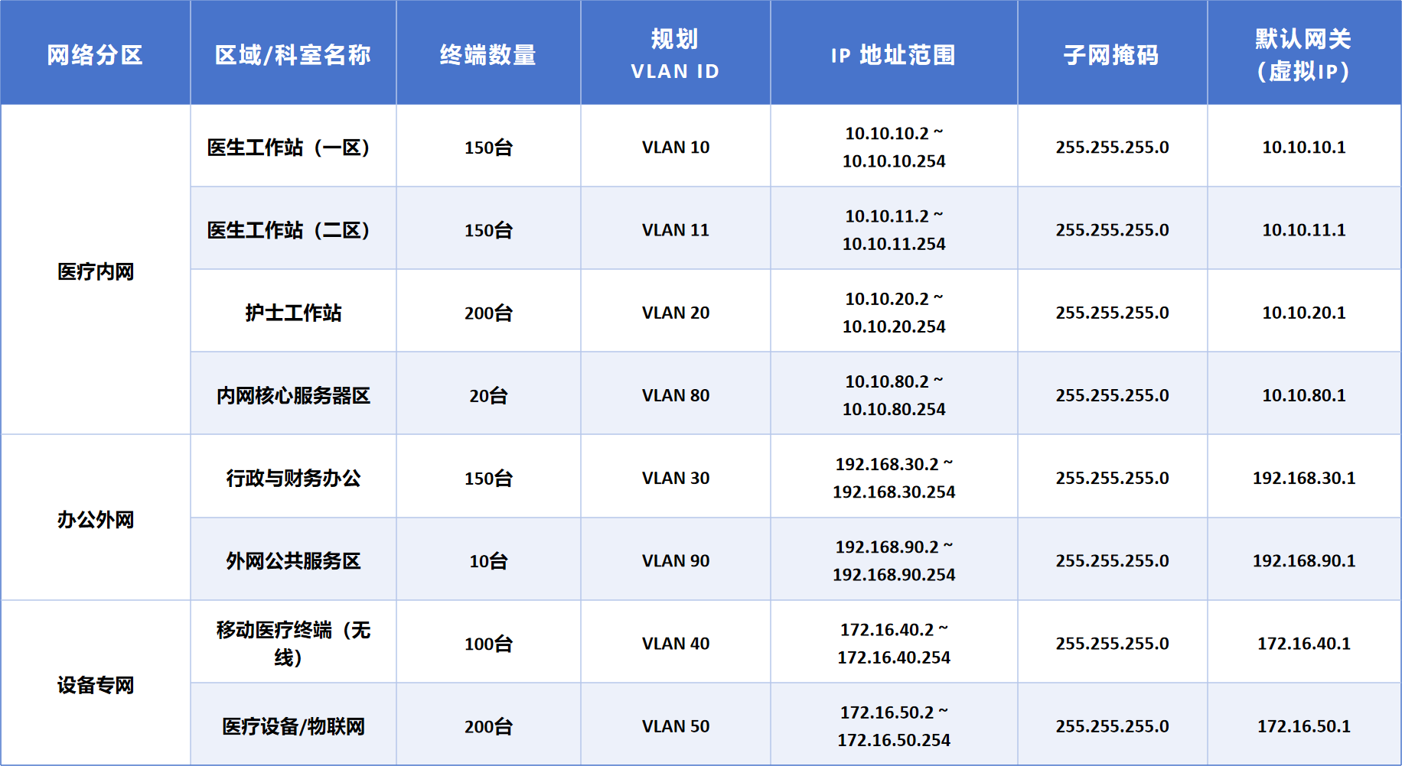

3.3 无线网络覆盖需求
依据《医疗建筑电气设计规范》（JGJ 312-2013）^{[3]}与 IEEE 802.11-2020 无线局域网标准^{[8]}，医院无线网络需满足高密接入与无缝漫游要求。

3.3.1 门诊高密区域无线覆盖需求
高并发接入：门诊大厅、挂号收费处等区域人员高度密集。需部署高密型 Wi-Fi 6（802.11ax）AP，支持 2.4GHz 和 5GHz 双频并发^{[8]}。
信道优化：进行合理的信道规划，避免同频干扰，保障导诊台终端与患者移动端接入的稳定带宽。

3.3.2 病房区域无缝漫游与信号覆盖需求
信号强度与穿透：病房墙体多为钢筋混凝土结构，衰减较大。需采用面板式（In-wall）或智分式 AP 部署入室，确保病床区域信号强度 ≥−65dBm。
无缝漫游：必须支持 IEEE 802.11k/v/r 快速漫游协议^{[8]}。医护人员手持 PDA 或移动推车跨病区移动时，网络切换时延需控制在毫秒级，实现零丢包。

3.4 网络安全与审计合规需求
根据国家信息安全等级保护三级安全要求^{[1]}与《网络安全法》^{[2]}，网络安全防护设计需兼顾隔离、保密与合规审计。

3.4.1 内外网物理隔离安全防护需求
物理切断：医疗内网与办公外网在物理层上（光纤、网线、交换机、出口）完全断开，杜绝一切外部非授权直接路由的可行性。
受控交换：跨网段的数据交互，必须经过在安全边界部署的物理网闸（GAP）进行基于非网络协议的数据单向导入^{[1]} 。

3.4.2 医疗数据机密性（加密传输）需求
有线机密性：核心应用系统（如 HIS、PACS、LIS）的客户端与数据库、服务器之间交互，强制使用 HTTPS（SSL/TLS）等强加密协议传输。
无线链路安全：专网无线接入统一采用 WPA3 企业级加密（WPA3-Enterprise） 并配合 802.1X 实名证书认证^{[8]}，防范无线信号空中嗅探和数据窃听。

3.4.3 上网行为管理与合规审计需求
实名认证与流控：办公外网出口需部署上网行为管理系统，支持基于组织架构的实名策略、应用过滤以及流量控制（QoS）。
日志留存审计：系统须强制实时、完整记录内外部用户的上网行为（包括源 IP、NAT 转换、访问 URL、时间戳等），且审计日志备份留存时间不得少于 180 天（6个月），以确保完全符合《网络安全法》第二十一条第三款的硬性规定^{[2]}。

四、 网络结构设计
医院网络整体采用医疗内网、设备专网、办公外网三网隔离的物理/逻辑架构，各区域物理独立，互不影响。整网采用核心与接入两层扁平化拓扑，并在骨干链路和网关设备上部署双机热备，消除单点故障，保障 7×24 小时连续运行。

总体网络拓扑图如下图所示：
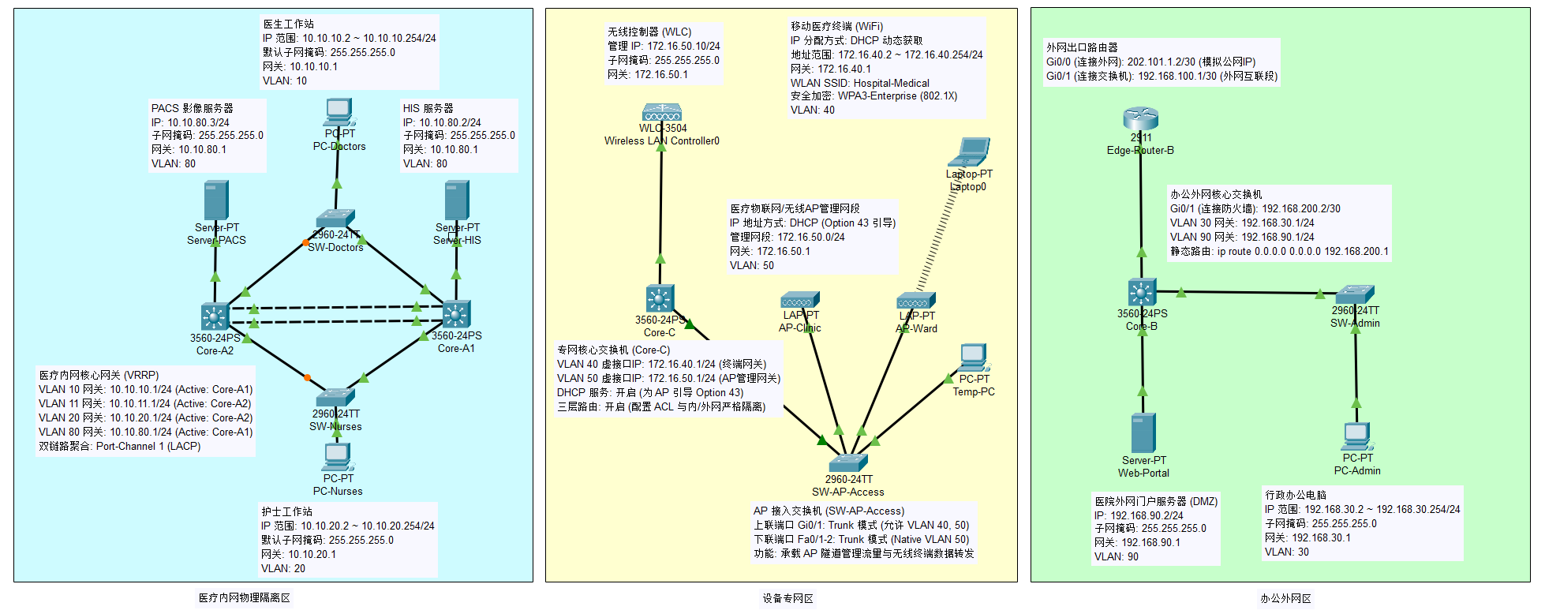
医疗内网物理隔离区：承载 HIS、PACS、LIS 等核心医疗系统，物理上与互联网彻底断开。
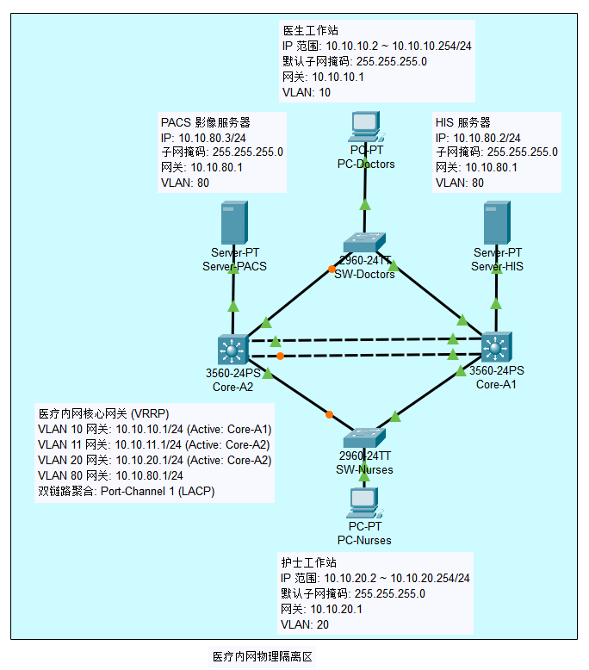
设备专网区：承载移动查房笔记本、PDA 以及各类床边监护物联网终端
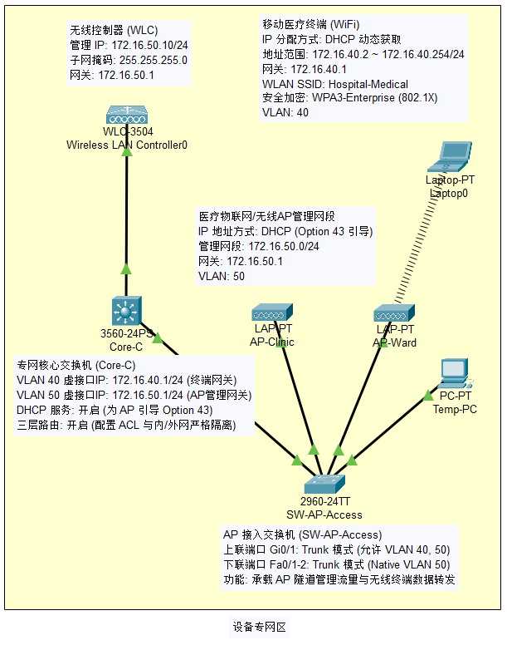
办公外网区：承载行政与财务办公、外网门户网站及挂号服务器，向互联网提供安全接入
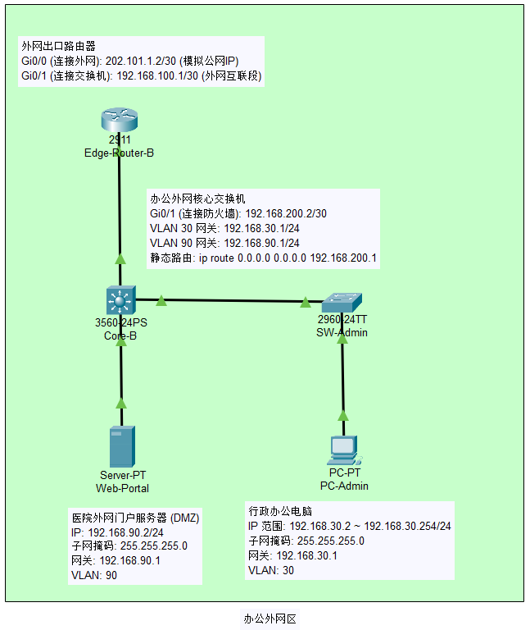

五、系统配置与实施

5.1 医院各类终端与服务器 IP、掩码、网关配置
医院各分区终端与服务器的 IP 地址配置分为静态手动配置（Static）与动态自动分配（DHCP）两种方式。静态手动配置：主要用于核心服务器区（HIS、PACS、Web-Portal）以及进行基础路由连通性验证的有线 PC 终端，保障网络服务的持久可达。动态自动分配：用于移动医疗终端（Laptop0）及轻量级 AP，通过核心交换机配置的 DHCP 地址池自动获取 IP，便于集中管理。
以仿真器中关键的代表性终端为例，具体配置参数及步骤如下：
医疗内网医生工作站（PC-Doctors）配置示例：
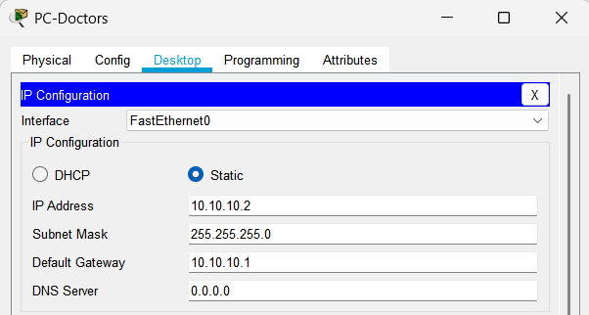
其余终端或服务器（如医疗内网核心服务器（Server-HIS）、办公外网行政办公电脑（PC-Admin）等）的IP、掩码、网关配置类似，在此不再赘述

5.2 接入层交换机端口 VLAN 划分与 Trunk 干道配置
系统中一共部署了 4 台二层有线接入层交换机（SW-Doctors、SW-Nurses、SW-AP-Access、SW-Admin），分别服务于医疗内网、设备专网和办公外网。这些交换机的核心配置任务一致：在本地创建所需的业务/管理 VLAN、配置接入端口（Access 链路）绑定对应 VLAN、并配置上连核心交换机的高速千兆端口为干道模式（Trunk 链路）。
以医生站接入交换机（SW-Doctors）配置为例：
SW-Doctors> enable
SW-Doctors# configure terminal

SW-Doctors(config)# vlan 10
SW-Doctors(config-vlan)# name Doctors_1
SW-Doctors(config-vlan)# exit

SW-Doctors(config)# interface range gigabitEthernet 0/1 - 2
SW-Doctors(config-if-range)#switch port mode trunk
SW-Doctors(config-if-range)# exit

SW-Doctors(config)# interface fastEthernet 0/2
SW-Doctors(config-if)# switchport mode access
SW-Doctors(config-if)# switchport access vlan 10
SW-Doctors(config-if)# no shutdown
SW-Doctors(config-if)# exit

SW-Doctors(config)# end
SW-Doctors# write memory
其余 3 台接入层交换机配置类似，不再赘述。

5.3 核心交换机多业务 VLAN 划分与三层接口 IP 分配
本系统中部署了 4 台三层核心交换机：
医疗内网：双核心交换机 Core-A1和Core-A2（采用双机热备架构，互为备份）。
办公外网：核心交换机Core-B（提供有线路由及外网 DMZ 划分）。
设备专网：核心交换机Core-C（提供无线控制器、AP 接入和专网 DHCP 寻址）。
核心交换机通过配置SVI（交换机虚拟接口），分别为各业务 VLAN 绑定三层 IP 地址作为虚拟网关，并开启ip routing全局命令实现跨网段路由。
下面Core-A1的配置（Core-A2类似）：
Core-A1> enable
Core-A1# configure terminal

Core-A1(config)# ip routing
Core-A1(config)# interface vlan 10
Core-A1(config-if)# ip address 10.10.10.252 255.255.255.0
Core-A1(config-if)# no shutdown
Core-A1(config-if)# exit

Core-A1(config)# interface vlan 11
Core-A1(config-if)# ip address 10.10.11.252 255.255.255.0
Core-A1(config-if)# no shutdown
Core-A1(config-if)# exit

Core-A1(config)# interface vlan 20
Core-A1(config-if)# ip address 10.10.20.252 255.255.255.0
Core-A1(config-if)# no shutdown
Core-A1(config-if)# exit

Core-A1(config)# interface vlan 80
Core-A1(config-if)# ip address 10.10.80.252 255.255.255.0
Core-A1(config-if)# no shutdown
Core-A1(config-if)# exit

Core-A1(config)# end
Core-A1# write memory
办公外网核心（Core-B）配置
Core-B> enable
Core-B# configure terminal
Core-B(config)# ip routing

Core-B(config)# interface gigabitEthernet 0/1
Core-B(config-if)# no switchport
Core-B(config-if)# ip address 192.168.100.2 255.255.255.252
Core-B(config-if)# no shutdown
Core-B(config-if)# exit

Core-B(config)# interface vlan 30
Core-B(config-if)# ip address 192.168.30.1 255.255.255.0
Core-B(config-if)# no shutdown
Core-B(config-if)# exit

Core-B(config)# interface vlan 90
Core-B(config-if)# ip address 192.168.90.1 255.255.255.0
Core-B(config-if)# no shutdown
Core-B(config-if)# exit

Core-B(config)# ip route 0.0.0.0 0.0.0.0 192.168.100.1

Core-B(config)# end
Core-B# write memory
设备专网核心（Core-C）配置
Core-C> enable
Core-C# configure terminal
Core-C(config)# ip routing

Core-C(config)# interface vlan 40
Core-C(config-if)# ip address 172.16.40.1 255.255.255.0
Core-C(config-if)# no shutdown
Core-C(config-if)# exit

Core-C(config)# interface vlan 50
Core-C(config-if)# ip address 172.16.50.1 255.255.255.0
Core-C(config-if)# no shutdown
Core-C(config-if)# exit

Core-C(config)# interface gigabitEthernet 0/2
Core-C(config-if)# switchport mode access
Core-C(config-if)# switchport access vlan 50
Core-C(config-if)# no shutdown
Core-C(config-if)# exit

Core-C(config)# end
Core-C# write memory

5.4 核心层链路聚合（LACP/EtherChannel）配置
为了消除医疗内网双核心交换机（Core-A1和Core-A2）之间的单点故障，同时将骨干传输速率提高一倍，本系统采用工业标准的链路聚合控制协议（LACP）。
通过将两台核心交换机的物理双千兆电口（Gi0/1和Gi0/2）捆绑成一个高带宽、高冗余的逻辑端口信道（Port-channel 1）。同时，为了保证多 VLAN 业务流量在核心层骨干链路畅通无阻，必须手动将虚拟聚合端口（Port-channel 1）强制指定为Trunk模式。
Core-A1(config)# interface range gigabitEthernet 0/1 - 2
Core-A1(config-if-range)# switchport trunk encapsulation dot1q
Core-A1(config-if-range)# switchport mode trunk
Core-A1(config-if-range)# channel-group 1 mode active
Core-A1(config-if-range)# no shutdown
Core-A1(config-if-range)# exit

Core-A1(config)# interface port-channel 1
Core-A1(config-if)# switchport trunk encapsulation dot1q
Core-A1(config-if)# switchport mode trunk
Core-A1(config-if)# no shutdown
Core-A1(config-if)# exit

Core-A1(config)# end
Core-A1# write memory
输入命令来查看 LACP 链路聚合的运行状态：show etherchannel summary。逻辑信道Po1的状态显示为(SU)，并且两个物理成员端口Gi0/1、Gi0/2的状态显示为(P)，表明核心层链路聚合已部署成功并工作正常。
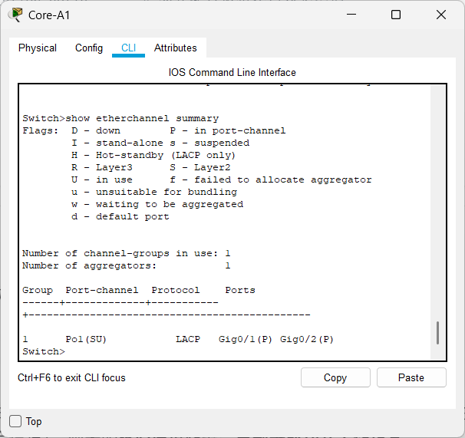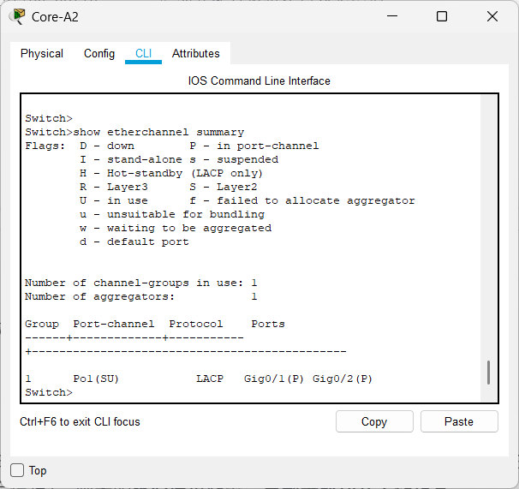

5.5 核心层虚拟路由冗余协议（VRRP）热备网关配置
为实现流量的动态负载分担，采用双核心网关主备状态分配：
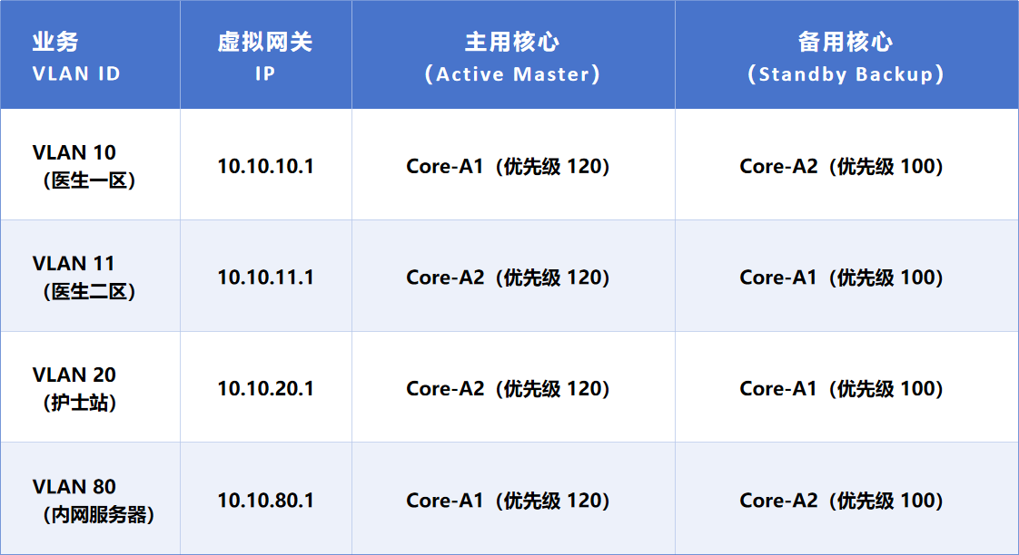
双核心交换机网关配置命令（以Core-A1为例）：
Core-A1> enable
Core-A1# configure terminal

Core-A1(config)# interface vlan 10
Core-A1(config-if)# standby 10 ip 10.10.10.1
Core-A1(config-if)# standby 10 priority 120
Core-A1(config-if)# standby 10 preempt
Core-A1(config-if)# exit

Core-A1(config)# interface vlan 11
Core-A1(config-if)# standby 11 ip 10.10.11.1
Core-A1(config-if)# standby 11 priority 100
Core-A1(config-if)# exit

Core-A1(config)# interface vlan 20
Core-A1(config-if)# standby 20 ip 10.10.20.1
Core-A1(config-if)# standby 20 priority 100
Core-A1(config-if)# exit

Core-A1(config)# interface vlan 80
Core-A1(config-if)# standby 80 ip 10.10.80.1
Core-A1(config-if)# standby 80 priority 120
Core-A1(config-if)# standby 80 preempt
Core-A1(config-if)# exit

Core-A1(config)# end
Core-A1# write memory
网关状态检查与验证：两台交换机配置完毕后，可在核心交换机特权模式下输入show standby brief命令查看 HSRP 网关热备状态：
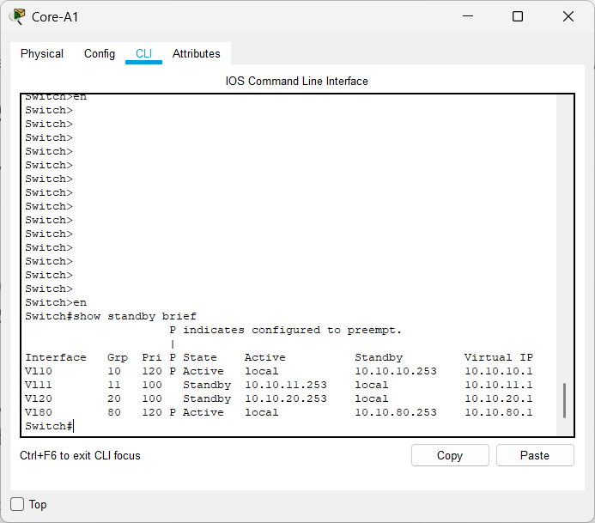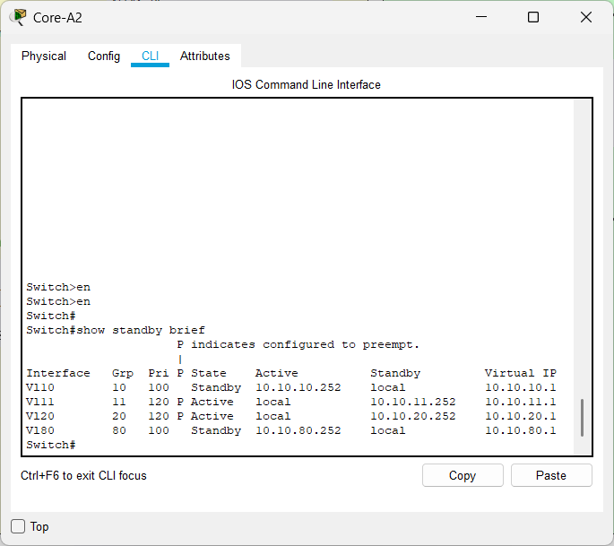
在Core-A1上VLAN 10和80对应的状态显示为Active，VLAN 11和20状态显示为Standby。而在Core-A2上，状态刚好相反。

5.6 核心路由规划与基于 ACL 的三网隔离安全过滤策略配置
对于拥有互联网出口的办公外网区域，为了保证内网行政办公（VLAN 30）与外网服务区（VLAN 90）能够安全、双向地进行数据传输，方案配置了静态路由进行全网路由收敛：
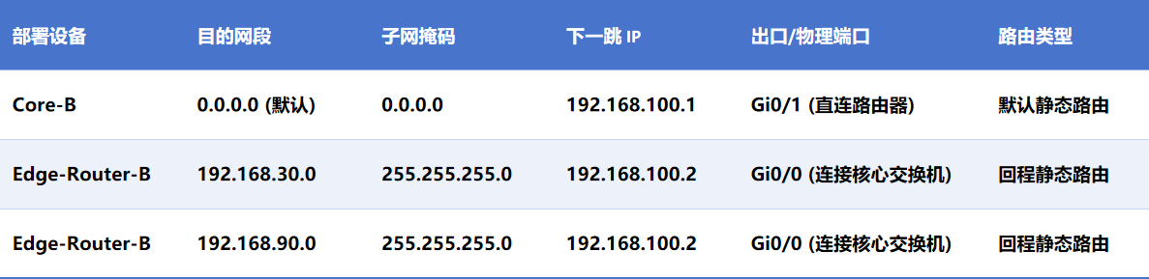
在核心交换机 Core-B 上配置了高级扩展访问控制列表，仅允许外部互联网用户通过 HTTP（80）或 HTTPS（443）协议访问 DMZ 区域内的门户网站服务器，同时严格禁止任何外部流量主动渗透进入核心行政办公网段（VLAN 30）。
Core-B> enable
Core-B# configure terminal

# 1. 创建编号为 101 的高级扩展访问控制列表 (ACL)
# 规则 1：特许放行外部用户 Ping 访问外网门户服务器 (192.168.90.2) 的 ICMP 流量
Core-B(config)# access-list 101 permit icmp any host 192.168.90.2

# 规则 2：允许外部源 IP 访问 Web-Portal 服务器的 HTTP（80 端口）服务
Core-B(config)# access-list 101 permit tcp any host 192.168.90.2 eq 80

# 规则 3：允许外部源 IP 访问 Web-Portal 服务器的 HTTPS（443 端口）服务
Core-B(config)# access-list 101 permit tcp any host 192.168.90.2 eq 443

# 规则 4：严格阻断任何外部源 IP 主动访问行政办公网段（192.168.30.0/24）
Core-B(config)# access-list 101 deny ip any 192.168.30.0 0.0.0.255

# 规则 5：放行其余正常的出网及回程流量（如内网主动上网的回程流量）
Core-B(config)# access-list 101 permit ip any any

# 2. 将安全策略挂接在连接出口路由器的 Gi0/1 接口入方向上
Core-B(config)# interface gigabitEthernet 0/1
Core-B(config-if)# ip access-group 101 in
Core-B(config-if)# exit

Core-B(config)# end
Core-B# write memory

六、 Cisco 仿真器测试与验证

6.1 同网段及跨网段连通性测试
系统全部配置完成后，通过在各分区终端上进行Ping连通性测试，验证通信及路由设计的正确性：

医疗内网同网段测试：
在医生工作站PC-Doctors（10.10.10.2）上 Ping 虚拟网关10.10.10.1
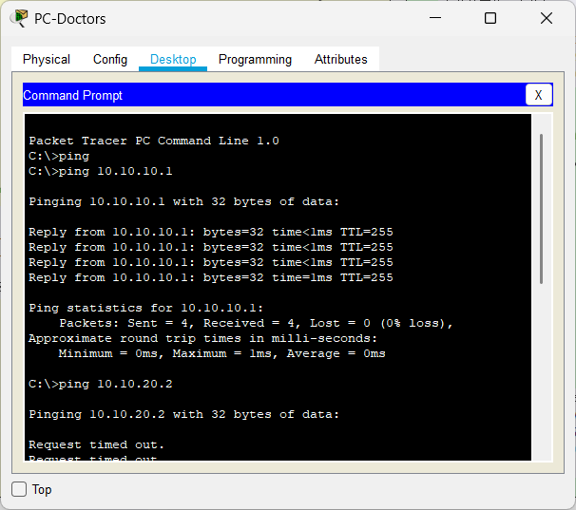
医疗内网跨网段路由测试：
在PC-Doctors上跨网段 Ping 护士工作站PC-Nurses（10.10.20.2）
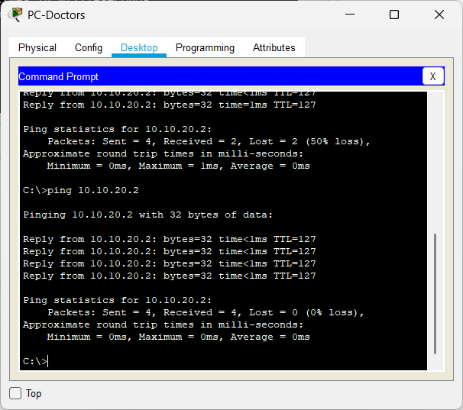
办公外网连通性测试：
在行政电脑PC-Admin（192.168.30.2）上跨网段 Ping 外网门户服务器Web-Portal（192.168.90.2），通过Core-B的三层直连 SVI 路由转发，测试100%连通成功。
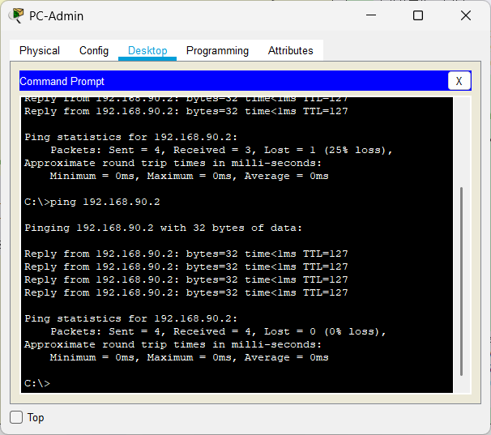
设备专网无线关联测试：
在无线笔记本Laptop0上输入Hospital-Medical和密码关联后，Laptop 成功获取专网 DHCP 的IP并弹出蓝色无线虚电波，证明 AP 注册与 WLC 集中控制正常工作。
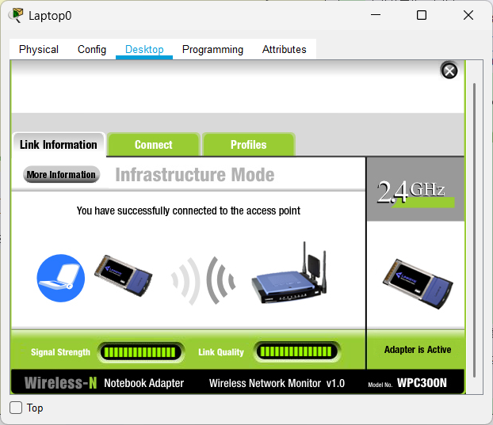

6.2 核心交换机双机热备故障切换与网关冗余测试
为了验证内网双核心交换机（Core-A1 和 Core-A2）在遇到物理故障时的业务连续性与高可用保障能力，方案执行了“断线重连”故障倒换测试：

测试准备：
在医生工作站 PC-Doctors 上，向其默认虚拟网关发起持续长 Ping 测试：
ping 10.10.10.1 -t
在仿真器中，手动删除或关闭Core-A1连接接入交换机SW-Doctors的物理网线。
enable
configure terminal
interface vlan 10
shutdown # 强行关闭 Core-A1 的虚拟网关 10 接口
interface fastEthernet 0/23 # 进入连接 SW-Doctors 的物理口
shutdown # 强行关闭该物理口，强制二层 STP 链路断开
观测备用网关状态切换：
双击备用交换机 Core-A2，在特权模式下输入 show standby brief 观察回显。可以看到，VLAN 10 的 HSRP 状态由 Standby（备份）切换为了 Active（主用），成功接管网关流量。
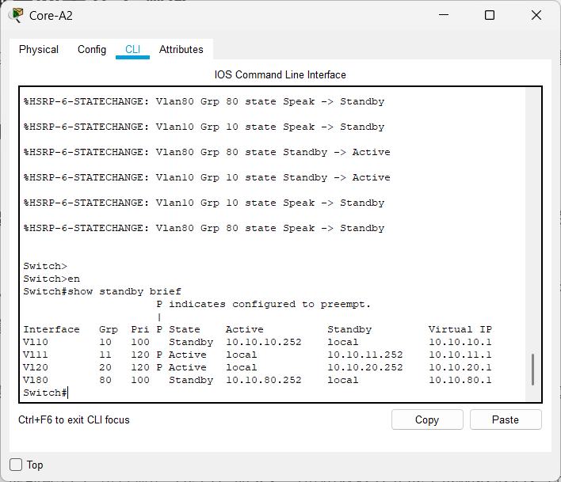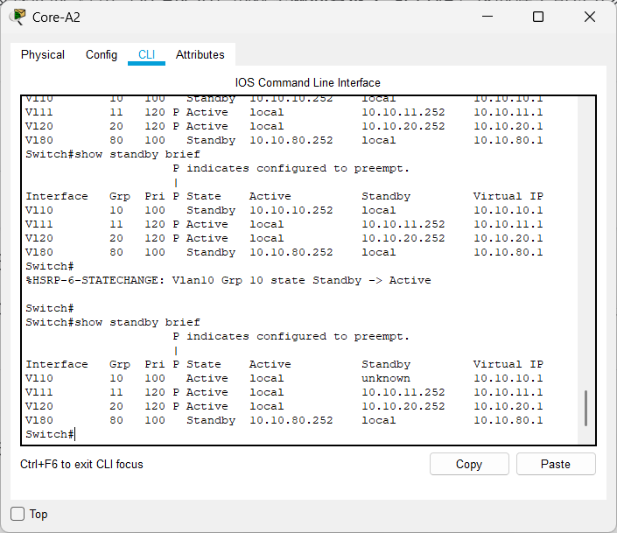
观测持续 Ping 丢包情况：
回到PC-Doctors的长 Ping 窗口，在链路切换瞬间，仅丢失了几个数据包，随后立即恢复Reply应答。这表明在发生单点硬件瘫痪时，医院的核心诊疗业务基本不受断网干扰。
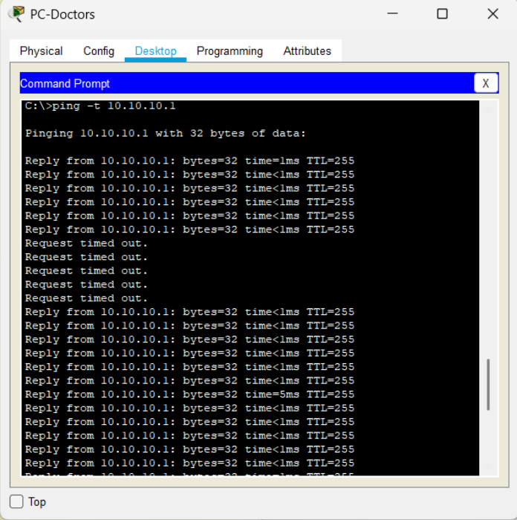
故障恢复（抢占测试）：
重新连接刚才断开的物理线路：
Core-A1(config)# interface vlan 10
Core-A1(config-if)# no shutdown
Core-A1(config-if)# interface fastEthernet 0/23
Core-A1(config-if)# no shutdown
由于Core-A1配置了preempt（抢占）命令，当链路恢复并完成生成树收敛后，Core-A1自动重新夺回 VLAN 10 的Master/Active角色，网关流量平稳切回。
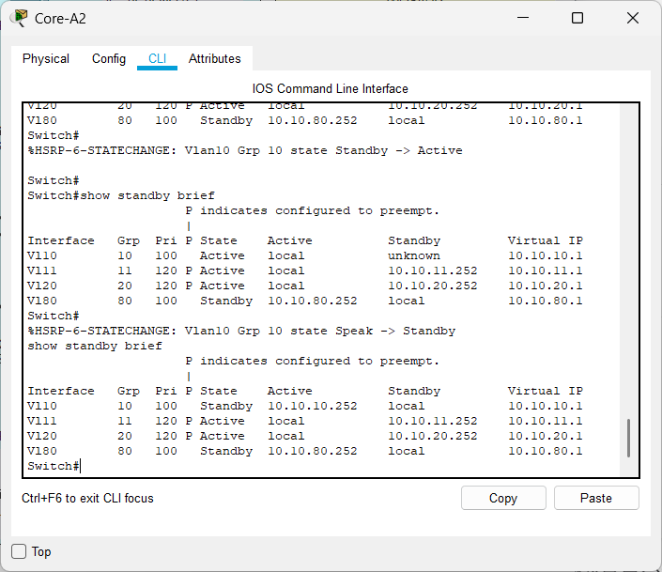

6.3 办公外网与医疗内网物理隔离控制（ACL安全阻断测试）
本设计不仅在物理层面实现了两网的彻底断开，还在外网边界上配置了严密的扩展访问控制（ACL），以进行立体化纵深防护。通过以下测试验证其安全性：

内外网物理隔离阻断验证：
在医生电脑 PC-Doctors（内网，10.10.10.2）上尝试 Ping 行政办公电脑 PC-Admin（外网，192.168.30.2）。
测试结果：命令行直接返回（请求超时）
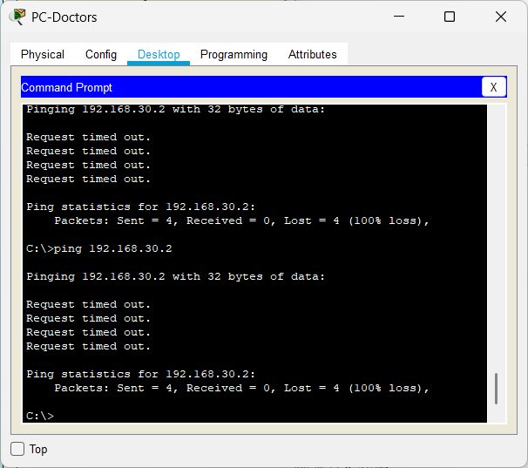
由于内网与外网不存在任何物理介质连接，切断了互联网病毒跨网感染 HIS 核心业务的可行性。

外部主动渗透安全阻断测试（ACL 101 阻断规则校验）
测试方法：在仿真器中，使用Simple PDU建立从出口路由器Edge-Router-B（模拟公网外部用户）向行政电脑 PC-Admin（VLAN 30）的测试流量。
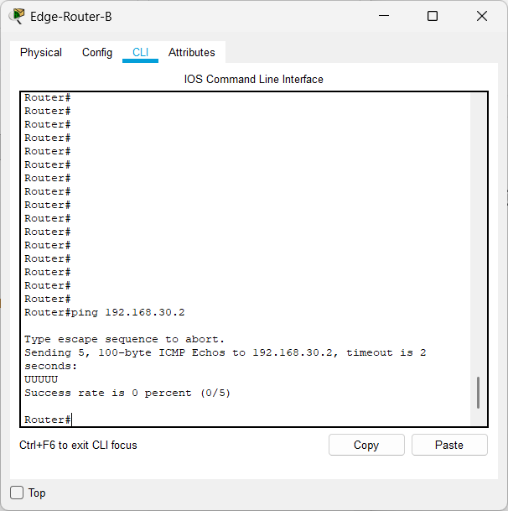
外网核心交换机 Core-B 接口上挂接的 ACL 101 成功拦截了所有主动渗透至行政内网（VLAN 30）的外部非授权流量，安全隔离策略生效。

外部用户对 DMZ 区域网站访问测试（ACL 101 放行规则校验）
再使用Simple PDU建立从出口路由器Edge-Router-B向外部门户服务器Web-Portal（VLAN 90，IP：192.168.90.2）的测试流量。
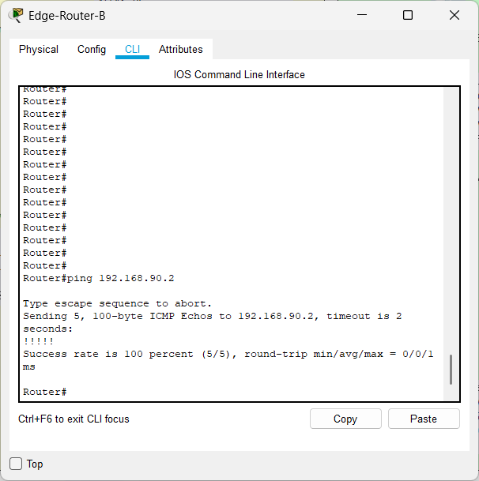
测试状态显示为Successful。
ACL 101正常放行了外部用户针对 DMZ 区域挂载的 Web 服务的合规访问（HTTP/HTTPS）。系统实现了“封锁内部、开放公开”的设计初衷。

七、 工程预算与进度安排
工程预算表如下所示：包含硬件设备、人工综合布线施工费和系统集成调试与无线调优服务费等费用，总预算为46万元。
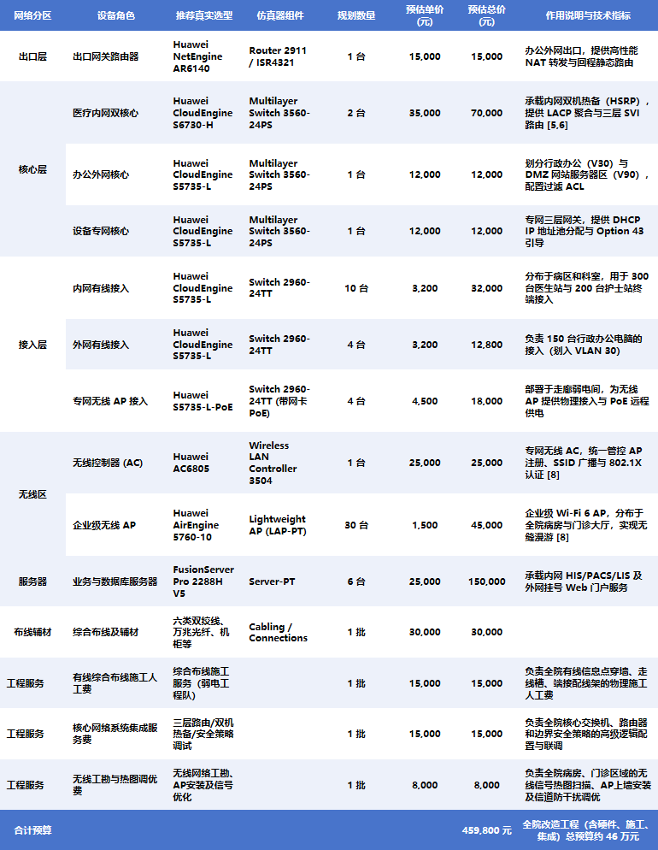
工程实施进度安排：总体规划周期为5周（约35天），分为五个阶段
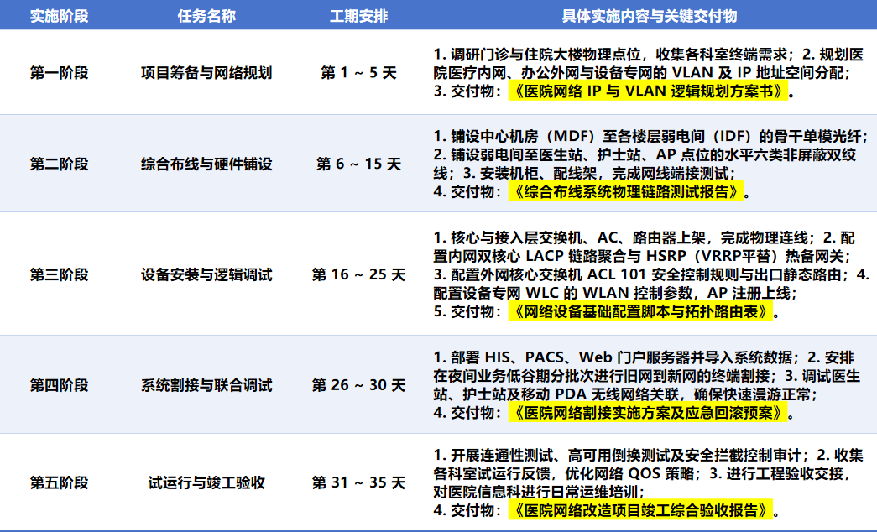

八、 小组成员及其具体分工
本小组为个人小组，组员为毛星博
联系电话：18815253231
电子邮件：2351520@tongji.edu.cn
作为本项目的独立设计者，我完成了项目的全部周期，包括：前期需求分析与可行性研究、IP编址与 VLAN 逻辑规划、物理拓扑设计与布线规划、命令行（CLI）系统调试与配置实施、仿真测试、视频录制与文档撰写。

九、实验总结与心得体会
本次计算机网络课程设计，我完成了“三甲医院信息化网络改造”的整体方案设计与仿真验证。通过理论、拓扑规划加实机命令行调试的全流程建设，我不仅巩固了课堂上的理论知识，更大大提升了解决复杂网络工程问题的实践能力。
在医疗内网的设计中，我实践了双核心交换机冗余网络。通过配置 HSRP（热备份路由器协议）实现了网关的双机热备，并利用 LACP 链路聚合实现了主干光纤带宽的叠加与链路级备份。在故障测试中，我深入理解了“二层生成树（STP）收敛与三层虚接口（SVI）状态错位”导致的路由黑洞问题，加深了我对网络冗余机制的理解。
外网区域需要同时面对“外部非授权渗透防护”和“公开 Web 服务开放”两个对立的安全需求。我通过在核心交换机连接路由器的物理端口上挂接高级扩展访问控制列表（ACL 101），成功拦截了所有试图跨越安全边界主动渗透行政办公网段（VLAN 30）的外部流量，同时放行了针对Web-Portal服务器（VLAN 90）的合规网页访问和 Ping 测试，实现了精细化边界安全防御。
在实际的配置和仿真测试过程中，我遇到了许多问题和bug。比如思科模拟器中 WLC 和 AP 的安全认证证书已在 2024 年底过期，导致我的 AP 无法上线。在查阅了思科官方技术社区后，我将 WLC 系统时间手动拨回 2023 年，成功在有效期内激活了 CAPWAP 安全链路。再比如由于Web-Portal服务器没有填写默认网关导致无法跨网段 Ping 通服务器等等。解决bug的过程是痛苦的，也是有收获的——我的抗挫折能力得到了锻炼，也增加了我排查错误的经验。
总体来说，本次设计在逻辑设计上完善，在仿真平台中实现了三大隔离板块的全部通路、网关自动冗余、AP上线和安全ACL的正确控制。本次课程设计让我不仅完成了理论的设计规划，更在实践中具备了对网络故障进行分步调试、定位和自愈排错的工程素养。在未来，我将继续深入钻研更复杂的网络架构设计，为未来的信息化工程建设打下坚实的基础。

十、参考资料
[1] 国家市场监督管理总局, 国家标准化管理委员会. 信息安全技术 网络安全等级保护基本要求: GB/T 22239-2019[S]. 北京: 中国标准出版社, 2019.
[2] 全国人民代表大会常务委员会. 中华人民共和国网络安全法[M]. 北京: 中国法制出版社, 2016.
[3] 中华人民共和国住房和城乡建设部. 医疗建筑电气设计规范: JGJ 312-2013[S]. 北京: 中国建筑工业出版社, 2014.
[4] 中华人民共和国住房和城乡建设部. 综合布线系统工程设计规范: GB 50311-2016[S]. 北京: 中国建筑工业出版社, 2016.
[5] KANDULA S. Virtual Router Redundancy Protocol (VRRP): RFC 3768[S]. Internet Engineering Task Force (IETF), 2004.
[6] IEEE Computer Society. IEEE Standard for Local and metropolitan area networks--Media Access Control (MAC) Service Link Aggregation: IEEE Std 802.1AX-2008[S]. New York: IEEE, 2008.
[7] IEEE Computer Society. Virtual Bridged Local Area Networks: IEEE Std 802.1Q-2005[S]. New York: IEEE, 2006.
[8] IEEE Computer Society. IEEE Standard for Information technology-- Telecommunications and information exchange between systems Local and metropolitan area networks--Specific requirements Part 11: Wireless LAN Medium Access Control (MAC) and Physical Layer (PHY) Specifications: IEEE Std 802.11-2020[S]. New York: IEEE, 2021.
[9] Cisco VLAN 常用命令_思科交换机 vlan 命令-CSDN 博客.”
https://blog.csdn.net/pzhier/article/details/78883218计算机网络课程设计报告
[10] 三层交换机端口配置 ip 地址 - CSDN 文库.
https://wenku.csdn.net/answer/2ntmi481a4?ydreferer=aHR0cHM6Ly93d3cuZ29vZ2xlLmNvbS8%3D
[11] Cisco 三层交换机的详细配置_思科三层交换机配置-CSDN 博客.
https://blog.csdn.net/weixin_47716438/article/details/115525526

